|  |  |  |  |  |
| --- | --- | --- | --- | --- |
| 2020_1_C_13주 | 학번 : | 20175105 | 이름 : | 곽영주 |

* **강의 내용**

1. 세 개의 문자열 저장을 위한 동적 할당

|  |
| --- |
| [프로그램 소스]  #define _CRT_SECURE_NO_WARNINGS  #include <stdio.h>  #include <string.h>  #include <stdlib.h>  int main() {  char temp[80]; // 임시 변수, 입력받은 문자열 저장  char* str[3]; // 문자열 저장할 메모리 할당 -> 할당 받은 메모리 주소 저장  int i;  for (i = 0; i < 3; i++) {  printf("%d) 문자열을 입력하세요 : ", i);  gets_s(temp, 80);  str[i] = (char*)malloc(strlen(temp) + 1);  strcpy(str[i], temp);  }  for (i = 0; i < 3; i++) {  printf("%d) %s\n", i, str[i]);  }  for (i = 0; i < 3; i++) {  free(str[i]);  }  return 0;  } |
| [실행 결과] |

1. realloc 함수를 사용한 양수 값 입력

|  |
| --- |
| [프로그램 소스]  #define _CRT_SECURE_NO_WARNINGS  #include <stdio.h>  #include <stdlib.h>  int main() {  int *ip, size = 5, cnt = 0, num, i;  ip = (int*)calloc(size, sizeof(int));  while (1) {  printf("양수를 입력하세요 => ");  scanf_s("%d", &num);  if (num <= 0)  break;  if (cnt < size)  ip[cnt++] = num;  else {  size += 5;  ip = (int*)realloc(ip, size * sizeof(int));  ip[cnt++] = num;;  }  }  for (i = 0; i < cnt; i++) {  printf("%5d", ip[i]);  }  printf("\n");  free(ip);  return 0;  } |
| [실행 결과] |

* **프로그래밍 과제**

1. 입력한 크기만큼 정수를 저장할 수 있는 배열을 동적으로 할당하여 함수 srand(), rand()를 이용하여 임의로 수를 저장한 후 출력하는 프로그램을 작성하시오. – calloc()함수 사용

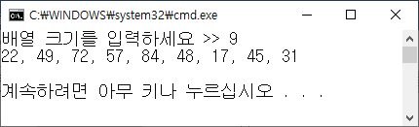 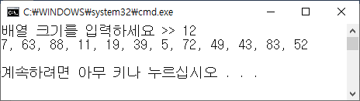

|  |
| --- |
| **[프로그램 소스]**  #define _CRT_SECURE_NO_WARNINGS  #include <stdio.h>  #include <stdlib.h>  #include <time.h>  int main() {  int *pc, size, i;  printf("배열 크기를 입력하세요 >> ");  scanf_s("%d", &size);  pc = (int*)calloc(size, sizeof(int));  srand((long)time(NULL));  for (i = 0; i < size; i++) {  pc[i] = rand() % 100 + 1; // 1~100 난수 저장  }  for (i = 0; i < size; i++) {  printf("%d", pc[i]);  if (i != size - 1) // 마지막 빼고 쉼표 출력  printf(", ");  }    printf("\n");  free(pc);  return 0;  } |
| **[실행 결과]** |

1. 다음 결과를 참고로 구조체 point와 circle 2개를 정의하고 구조체 circle을 저장할 공간을 동적으로 확보하여 입력받은 자료를 저장하고 넓이와 함께 출력하는 프로그램을 작성하시오. – malloc() 함수 사용

* 구조체 point는 실수로 x, y 이차원 평면의 좌표를 표현
* 구조체 circle은 멤버로 중심 좌표인 point와 반지름인 radius으로 구성

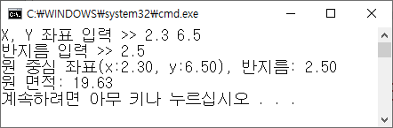

|  |
| --- |
| **[프로그램 소스]**  #define _CRT_SECURE_NO_WARNINGS  #include <stdio.h>  #include <stdlib.h>  #define PI 3.14  typedef struct {  double x, y;  }point;  typedef struct {  point pnt;  double radius;  }circle;  int main() {  circle *c;  double x, y, r, area;    c = (circle*)malloc(sizeof(circle));    printf("X, Y 좌표 입력 >> ");  scanf_s("%lf %lf", &x, &y);  c->pnt.x = x;  c->pnt.y = y;  printf("반지름 입력 >> ");  scanf_s("%lf", &r);  c->radius = r;  area = PI * r * r; // 원의 넓이  printf("원 중심 좌표(x:%.2f, y:%.2f), 반지름: %.2f\n", c->pnt.x, c->pnt.y, c->radius);  printf("원 면적: %.2f\n", area);  free(c);  return 0;  } |
| **[실행 결과]** |